海量文献集成，一站检索发现
快捷原文传递，教学科研保障

中国教学科研文献保障系统
暨国家工程技术图书馆+万方数据一站式检索集成发现系统
产品介绍

一、合作背景
国家工程技术图书馆于2000年9月由中国科学技术信息研究所成立，作为国家科技图书文献中心的成员单位，集成了50年来积累的各种不同来源、不同结构的科技文献和数据库资源，成为全国工程技术领域文献信息保障与数字化服务基地，是我国工程技术领域科技文献信息资源收藏、开发和服务的核心机构，系统收藏工程技术、高技术各个学科领域的科技文献，学科类型主要包括电子和自动化技术、计算机和网络技术、材料科学、环境科学、航空航天、生物工程、能源动力、交通运输、建筑、水利和一般工业技术等工程技术领域文献，同时兼有基础科学、农业科学、医药卫生、社会科学领域的文献。收藏的文献以英文为主，占到文献总量的95%，同时兼顾少量的日文、德文、俄文和法文文献。重点为国家科技计划项目、高等院校的学科建设、科研院所的自主创新，提供科技文献保障和服务。
万方数据知识服务平台（Wanfang Data Knowledge Service Platform）集品质知识资源、先进的发现技术、人性化设计于一身，是国内一流的品质知识资源出版、增值服务平台。平台与多家世界著名出版商或预印本平台达成战略合作，如约翰威立国际出版公司（WILEY）、泰勒-弗朗西斯出版集团（Taylor & Francis）、美国世哲出版公司（SAGE）、荷兰威科集团（wolters kluwer）、科睿唯安（Clarivate Analytics）、牛津大学出版社（OUP）、剑桥大学出版社（CUP）、ArXiv电子预印本文献数据库等，出版的资源总量超过2亿条，全面覆盖各学科、各行业。基于海量高品质的知识资源，运用科学的方法和先进的信息技术，构建了多种增值服务。多年来，为高校师生及科研工作者提供知识服务，为促进我国教育、科研创新做出了自己的贡献。
国家工程技术数字图书馆与万方数据知识服务平台海量资源的集成，意义深远：在扩充资源种类和数量的基础上，实现了异构数据库资源之间的一站式检索发现功能，增加了高质量珍稀资源的原文传递服务，为您的教学科研工作提供更多、更全、更优质、更便捷的知识发现保障。

二、资源内容
本系统包含“万方数据知识服务”（万方数据知识服务平台文献资源）和“国内外文献保障服务”（中信所国家工程技术图书馆7个数据库资源）两种资源服务，资源内容分别为：
- 万方数据知识服务
资源内容为万方数据知识服务平台30余个数据库资源：中国学术期刊数据库、中国学位论文数据库、中国学术会议数据库、中国专利数据库、中国法律法规数据库、中外标准数据库、中国地方志数据库、剑桥大学出版社、牛津大学出版社、威科集团、PubMed、ArXiv等多家合作外文资源数据库、中国科技成果数据库、中国企业机构数据库、中国专家数据库、OA论文索引库、中国学者博文索引库、相关词条索引库，资源总量超过2亿条，全面覆盖各学科、各行业。
- 国内外文献保障服务
资源内容为国家工程技术图书馆馆藏的中、外文共7个数据库资源，并以外文文献为主。其中3个中文数据库：中文期刊、中文会议、中文学位；4个外文数据库：外文期刊、外文会议、外文学位、外文科技报告。

以下为7个数据库资源的详细介绍：
资源名称 | 数量 | 特点
中文期刊 | 16000多种 | 收藏年份跨度：1977年至今
中文会议 | 64000多册 | 收藏年份跨度：1982年至今
中文学位 | 210万余册，年增量20万余册 | 收藏年份跨度：1957年至今。是我国自然科学领域学位论文法定收藏单位
外文期刊 | 西文15000多种  日俄约4000种  国内独家馆藏4000多种 | 收藏年份跨度：1968年至今，几乎覆盖所有国外工程技术类核心期刊  被SCI收录期刊1000多种  被EI收录期刊近1000种
外文会议 | 13万册，每年新增印本约2000册 | 收藏年份跨度：1968年至今
外文学位 | 34万册，每年新增近4万册 | ProQuest公司电子版国外优秀硕博士学位论文在国内的三个镜像站点之一
外文科技  报告 | 美国政府四大套报告AD、DE、NASA、PB约125万份；以及进展报告、研究报告、年度报告、机构论文集、机构年报、学协会出版物等40多万份，每年新增1000种以上。 | 收藏年份跨度：上世纪六十年代至今  类型包括专题技术报告、技术进展报告  、最终成果报告 、组织管理报告等

三、服务功能
本系统实现了文献检索、原文传递功能，整体服务包括资源检索、资源呈现、资源获取、订单查询四部分，贯通起来实现用户知识发现的完整流程。
四部分服务功能如下：
- 资源检索：检索结果页面，通过一框式检索右侧 “国内外文献保障服务” 标
签可以直接访问“国内外文献保障服务”。
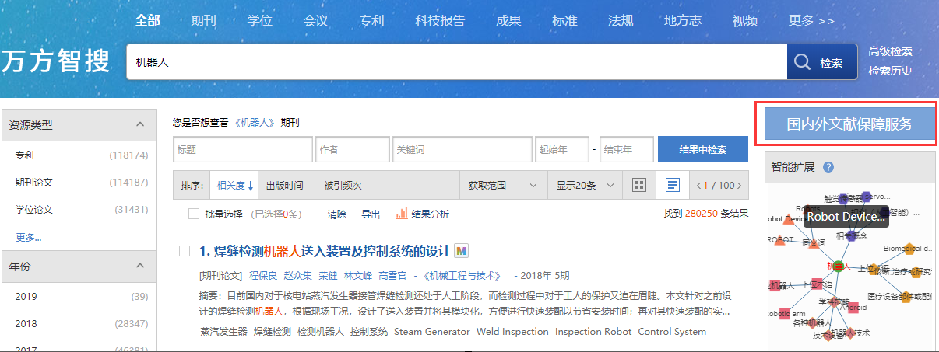
在文献检索列表页可以针对检索结果进行筛选，同时支持相关度、时间、题名的排序。
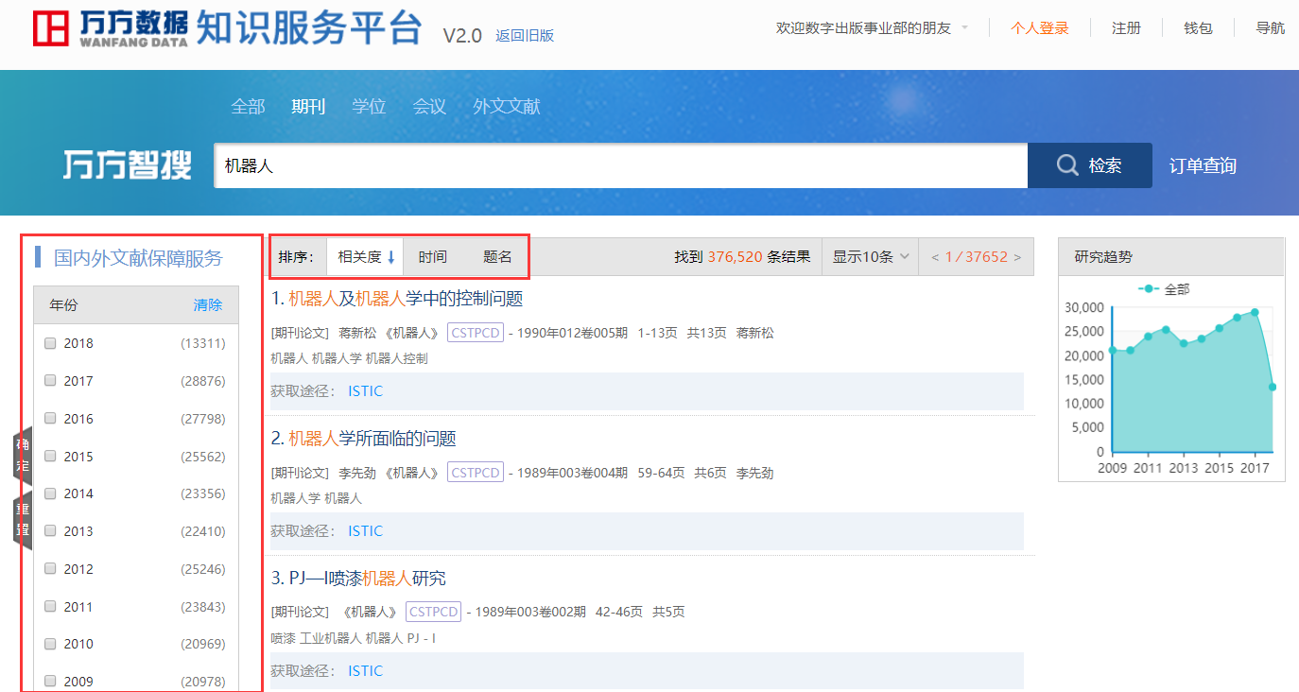

- 资源呈现：在文献检索列表页及文摘信息页，呈现资源的元数据内容。
结果列表页：
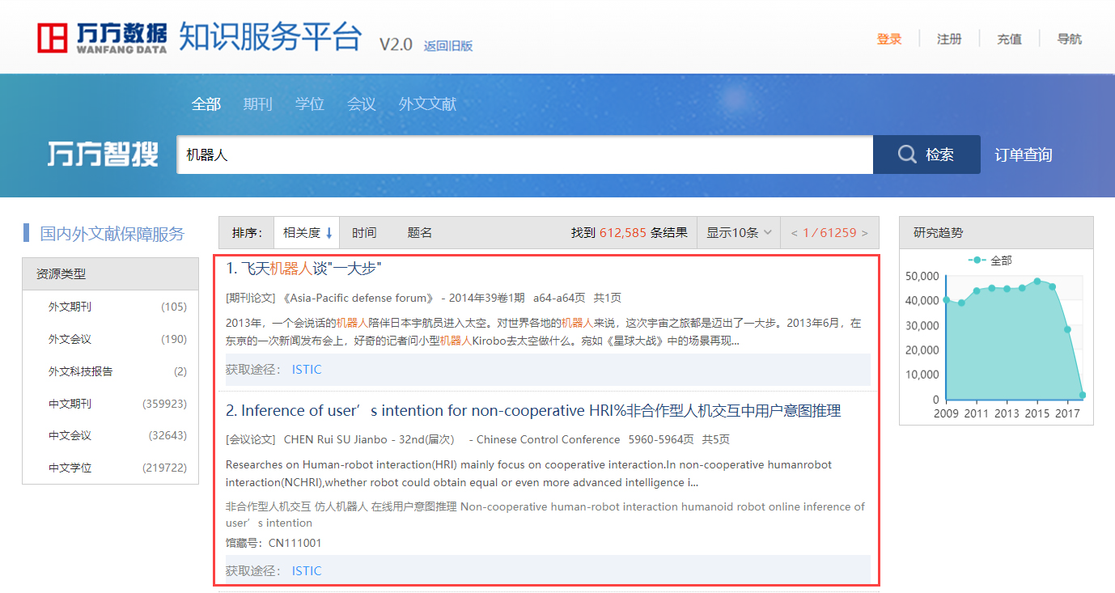
文摘信息页：
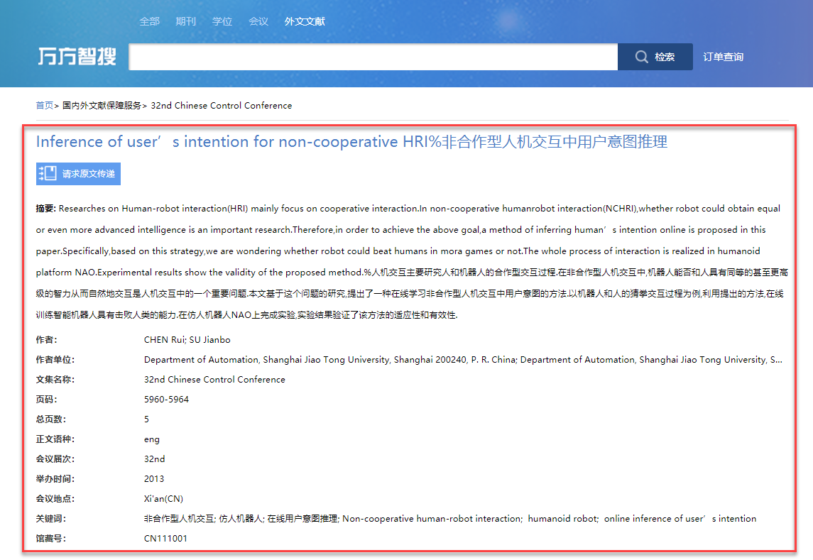

- 资源获取：点击列表页或文摘信息页的“请求原文传递”按钮，文献原文可在2个工作日内发送到您的电子邮件中。
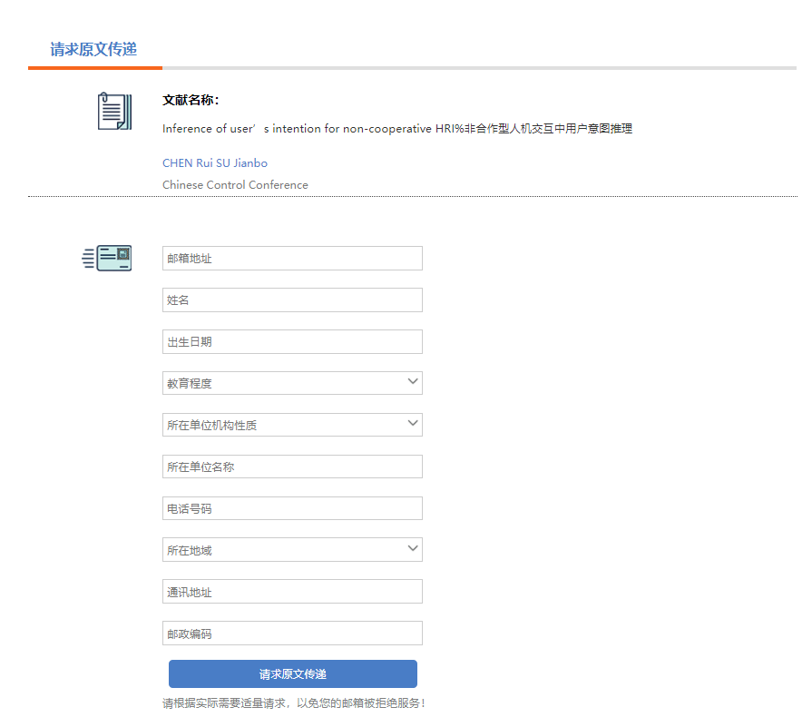
- 订单查询：可通过“订单查询”查看或咨询原文传递请求的处理状态。
